“大规模的海水运动”教学设计
胡星荣/江苏省常州市第五中学
该教学设计发表在2012年第10期核心期刊《中学地理教学参考》
【课标要求】
运用地图，归纳世界洋流分布规律，说明洋流对地理环境的影响。
【教材分析】
“大规模的海水运动”属于自然地理的核心内容，涉及到水圈中的海洋水。海洋水是地球上最主要的水体，也是大气最重要的水汽来源和热量来源。本节从对于自然环境和人类活动的意义来考虑，引导学生科学利用洋流，保护海洋环境的意识。同时为学习海洋地理打下基础。
本节“大规模的海水运动”共有两部分内容：“世界海洋表层洋流的分布”和“洋流对地理环境的影响”。主要任务包括：世界海洋表层洋流的分布。包括洋流的概念、洋流的性质类型、洋流的分布规律和洋流的主要成因。洋流对地理环境的影响。包括洋流对全球热量平衡、气候、海洋生物资源、海上航行、海洋污染的影响。从知识的内在联系看， “世界洋流分布规律”是知识基础，“洋流对地理环境的影响”是学习目的。
【学情分析】
高一学生的地理空间思维能力较弱，阅读图和分析图的能力相对较差，学生普遍觉得本节课学好有一定难度。根据学生的身心发展特点和课程标准的要求，教师可通过新颖的案例，激发学生的兴趣，联系已学过的气压带和风带、季风等知识，培养学生分析问题的能力，给予学生亲自动手、小组讨论的机会，增强学生的参与热情。
【教学目标】
知识与技能 学生能准确提取洋流概念中的关键词；通过观察世界表层洋流的动态分布图，学生会区分寒、暖流；通过观察世界表层洋流分布图，学生能归纳洋流分布规律，知道洋流的形成因素，并尝试画出洋流运动模式图；通过观看视频、动画、图像、举例分析，学生能分别说明洋流对全球热量平衡、气候、海洋生物资源、海上航行、海洋污染的影响。
过程与方法 运用读图分析法、小组讨论法、案例分析法及归纳法，从图文资料中提取洋流的定义、寒、暖流的判断、世界洋流分布规律和洋流对地理环境的影响。
情感、态度与价值观 通过读图、析图、小组讨论等活动，增强学生之间的合作、探究意识和科学利用洋流，保护海洋环境的意识。
【教学重点】
世界洋流分布规律；洋流对地理环境的影响。
【教学难点】
归纳洋流分布规律；洋流对气候的影响；洋流对渔场的影响。
【教学策略】
通过创设情境引出海水的运动，进而引出洋流的概念。关于洋流的性质分类，让学生观察世界表层洋流的动态分布图，从图中归纳出寒、暖流的判断规律。世界洋流的分布规律和洋流对地理环境的影响是本节课的重点和难点。让学生观察《世界表层洋流的分布》图，通过小组合作讨论的方式，找出世界洋流的分布规律。结合全球气压带和风带图，利用多媒体动态演示洋流的形成过程，构建洋流理论模式图。通过案例分析，引导学生说明洋流对全球热量平衡、气候、海洋生物资源、海上航行、海洋污染的影响。
【教学过程】
教师活动 | 学生活动 | 设计意图
［创设情境］播放2012年詹姆斯·卡梅隆执导3D电影《泰坦尼克号》片段。  ［问题1］世界上最大的“泰坦尼克号”的沉没原因。 | 认真观看，思考，带着疑问进入课堂。 | 激发学习兴趣，营造良好的、全员参与的学习氛围，同时培养学生多角度观察、思维的良好习惯。
呈现洋流的定义：海洋中的海水，常年 地沿着 作 的流动 | 找出洋流概念中的关键词（比较稳定 一定方向 大规模） | 培养学生文字信息的提取和归纳的能力
呈现世界表层洋流的动态分布图  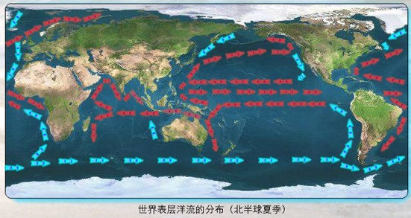  ［问题2］寒暖流的区别？ | 预设答案：按性质，洋流分为暖流和寒流。  暖流：从水温高的海区流向水温低的海区，即比流经海区水温高的是暖流；  寒流：从水温低的海区流向水温高的海区，即比流经海区水温低的是寒流。 | 通过情景读图、信息整理、培养学生读图分析的能力
呈现海水等温线图  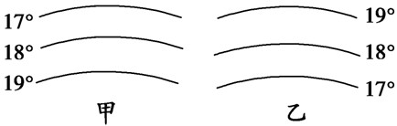  ［问题3］确定南北半球和洋流性质。 | 学生思考，动手画箭头  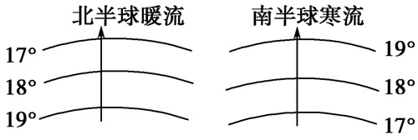  甲 乙  可推断： “凸向即流向” | 培养学生绘图和推理的能力
［判断］  1.暖流的水温一定比寒流高，  寒流的水温一定比暖流低。  2.从低纬流向高纬的洋流一定是暖流。 | 均错。1.比较两条洋流的水温高低，必须在同一纬度条件下才能比较。  2.如索马里寒流(夏季)，虽然从低纬流向高纬，但仍是寒流。 | 培养学生对核心概念的辨析能力
呈现世界表层洋流分布图  ［问题4］小组1.观察南、北半求中低纬度海区的大样环流，洋流运动方向有什么差异？为什么？  小组2.在北半球中高纬度海区，大洋环流的方向是怎样的？大洋东岸、大洋西岸分别是什么性质的洋流？在南半球呢？ | 认真观察，可发现。预设答案：  1.中、低纬海区形成以副热带为中心的大洋环流  北半球：顺时针，  南半球：逆时针。  2.北半球：形成以副极地为中心的逆时针环流；  南半球：形成一支自西向东环绕地球一周的西风漂流。 | 提高学生分析提取图象信息的能力，同时可以培养学生的团队合作意识。
呈现北印度洋海区洋流分布图  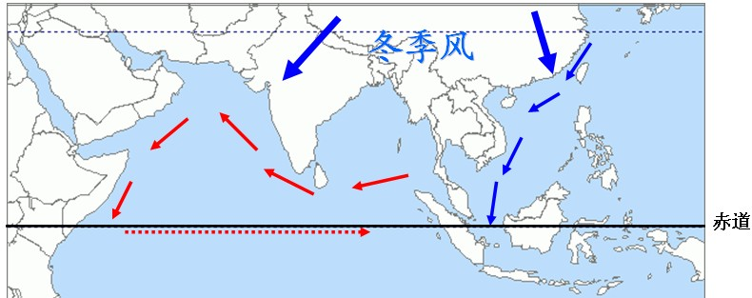  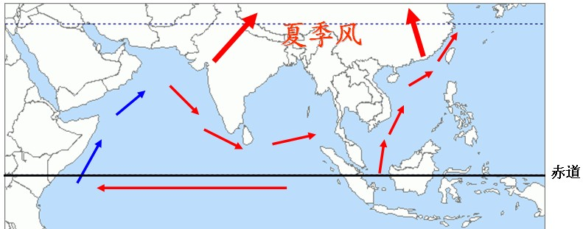  小组3．在北印度洋，冬季和夏季的洋流方向有什么变化？ | 3．北印度洋海区：形成季风洋流，冬逆夏顺（夏季受西南季风影响，洋流向东流，呈顺时针方向流动；冬季受东北季风影响，洋流向西流，呈逆时针方向流动） | 提高学生分析提取图象信息的能力，同时可以培养学生的团队合作意识。
［转承］是什么原因使得海水这么“顺从”、这么有规律地运动呢？ | ___ | 自然过渡
展示全球风带和洋流模式图  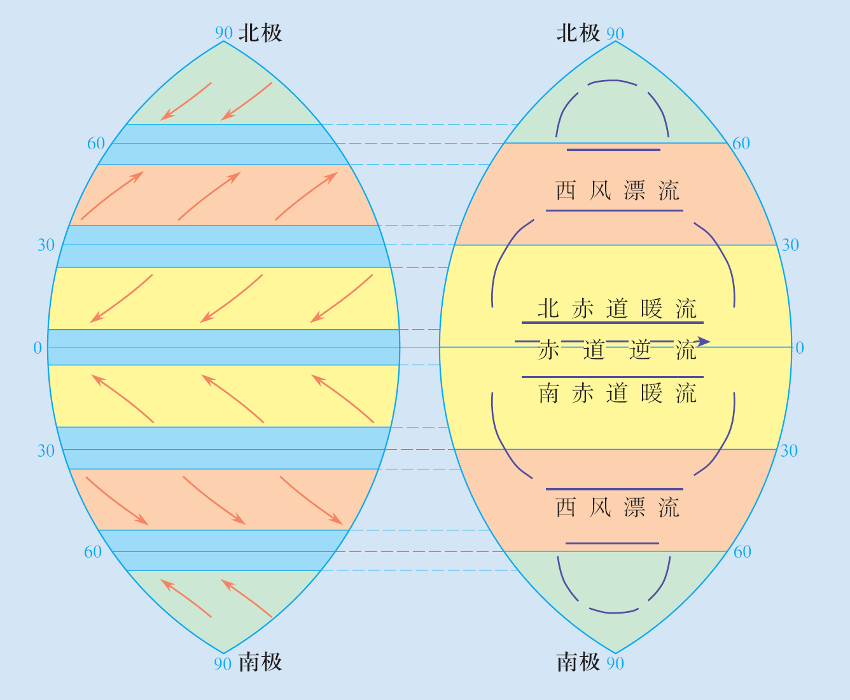  ［问题5］填写风带名称和补画箭头表示洋流的流向。尝试构建世界洋流模式图。 | 学生回忆气压带和风带,推断洋流的流向。学生动手绘制草图，并熟记洋流的流向。  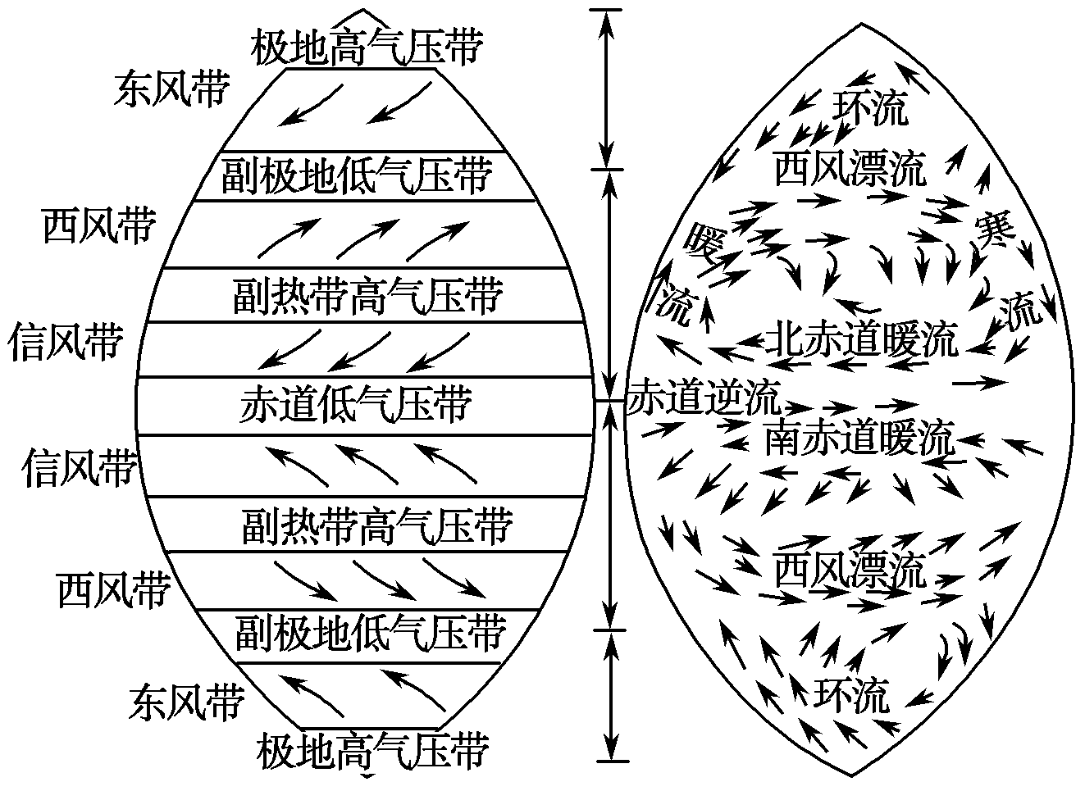  世界表层洋流分布图的构建：  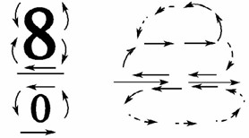 | 使学生能利用风向、地转偏向力等知识解释洋流的形成  动手绘图加深印象  引导学生构建洋流模式图
新闻报道：1992年，一艘从中国香港出发的货船在太平洋上遭遇强烈风暴，船上一个装满2.9万只黄色塑料玩具鸭的集装箱坠入大海，其中1万多只玩具鸭组成的“鸭子舰队”经过漫长的漂流，在世界各地登陆。在英国这些小玩具的价格已经被炒到了1000英镑。  ［问题6］这些玩具鸭是怎么到达英国的？ | 学生寻找所流经的洋流名称。  预设答案：沿着日本暖流、北太平洋暖流、加利福尼亚寒流、南赤道暖流、东澳大利亚暖流、西风漂流、本格拉寒流、南赤道暖流、墨西哥湾暖流、北大西洋暖流可到达英国；或者经过俄罗斯和美国阿拉斯加之间的白令海峡进入北冰洋，绕过北极，再经过格陵兰和冰岛，最终进入北大西洋可到达英国。 | 激发学习兴趣，营造良好的、全员参与的学习氛围。
呈现俄罗斯世界著名港口分布图  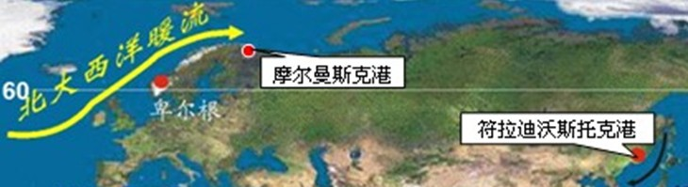  ［问题7］北冰洋流沿岸的摩尔曼斯克港，位于北极圈以内（约68°N）却终年不冻；而在其太平洋沿岸的符拉迪沃斯托克港，位于43°N附近 ，却有长达半年的结冰期，这是什么原因呢？ | 预设答案：西北欧的温带海洋性气候延伸到北极圈附近，摩尔曼斯克成为不冻港、巴伦支海成为俄罗斯军事基地与北大西洋暖流增温增湿相关。符拉迪沃斯托克港有长达半年的结冰期与千岛寒流降温减湿有关。 | 设置地理矛盾冲突，激发学生发现探索的热情。
呈现气候与洋流的关系图  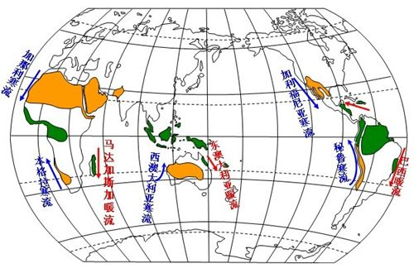  ［问题8］说明洋流对大陆沿岸气候的影响。 | 预设答案：马达加斯加岛东部、澳大利亚东北部、巴西东南部热带雨林气候的形成，受流经当地的暖流影响显著。  秘鲁、北非撒哈拉沙漠直逼海岸、及澳大利亚西海岸等荒漠环境的形成，沿岸寒流起一定作用。  暖流一般有增温增湿的作用，寒流有降温减湿的作用。 | 选取典型气候类型分布，简化处理，让学生更清晰地突出洋流与沿岸气候的关系。
呈现哥伦布两次去美洲线路图  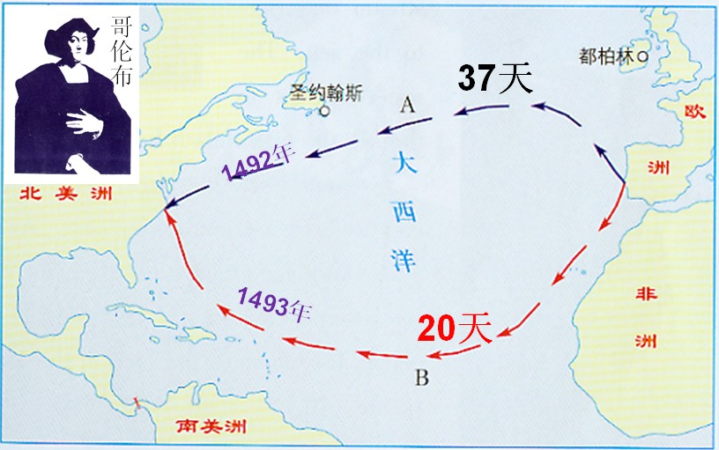  ［问题9］为什么哥伦布两次航行的时间会有这么大的差异？ | 预设答案：哥伦布1492年到美洲时花了37天, 是逆北大西洋暖流和西风航行；1493年,哥伦布第二次去美洲顺着加那利寒流和北赤道暖流航行,顺风顺流,结果只花了20天时间就顺利到达。说明顺流加速，逆流减速。 | 引进历史故事，激发学生的兴趣。  设置地理矛盾冲突，激发学生发现探索的热情。
郑和下西洋出发和返回时间表  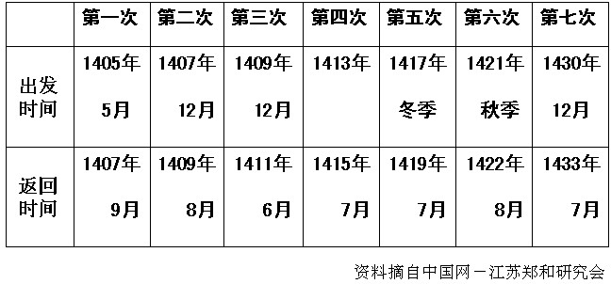  ［问题10］为什么郑和下西洋出发时间多选在秋冬季节，而返回时间多选在夏季？ | 预设答案：明代郑和下西洋出发时选在冬季，返回时选在夏季，原因是冬季借助冬季风和我国南下沿岸流，在北印度洋借助东北季风洋流；夏季借助北印度洋西南季风，在太平洋借助夏季风和台湾暖流。说明影响航行速度、时间及经济效益。 | 引进历史故事，激发学生的兴趣，体会到我国古人的智慧。
呈现世界四大渔场的分布图  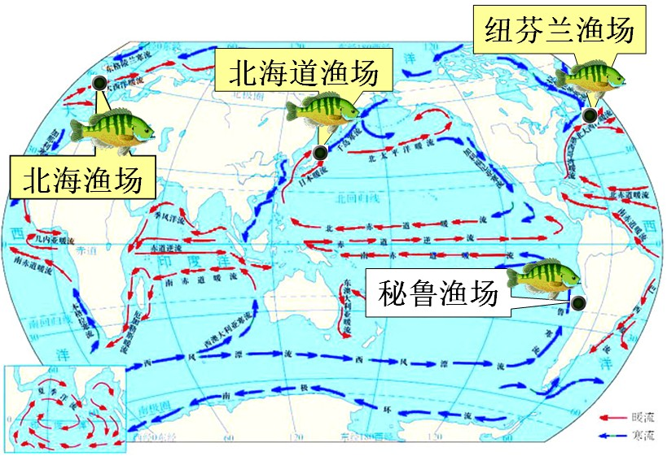  ［问题11］四大渔场的形成与洋流有什么关系？ | 预设答案：纽芬兰渔场：墨西哥湾暖流与拉布拉多寒流交汇处，北海渔场：北大西洋暖流与北冰洋南下冷水交汇处，北海道渔场：日本暖流与千岛寒流交汇处，以上北半球三大渔场是寒暖流交汇而形成。  秘鲁渔场：秘鲁寒流深层冷海水上涌形成。 | 从图中发现渔场的形成与洋流的关系，培养学生空间思维能力和质疑能力。
［问题12］世界上最大的“泰坦尼克号” 的沉没原因。 | 预设答案：寒、暖流相遇形成海雾，洋流带来冰山，不利航运。 | 回应开头情境，自然贯穿始终
呈现日本核泄漏辐射范围图  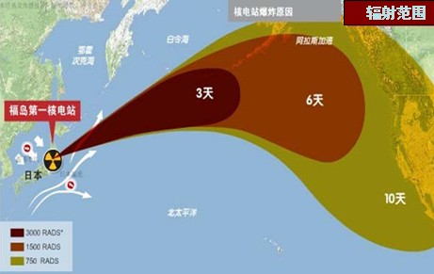  ［问题13］分析我国不会受到核泄漏的严重危害的原因。 | 预设答案：污染物受到洋流(日本暖流)影响，海洋水体主要向东北方向运动。说明洋流对海洋污染的影响：加快净化速度，扩大污染范围。 | 关注国际地理热点事件，让学生体会到学习对生活有用的地理。
呈现墨西哥海域示意图  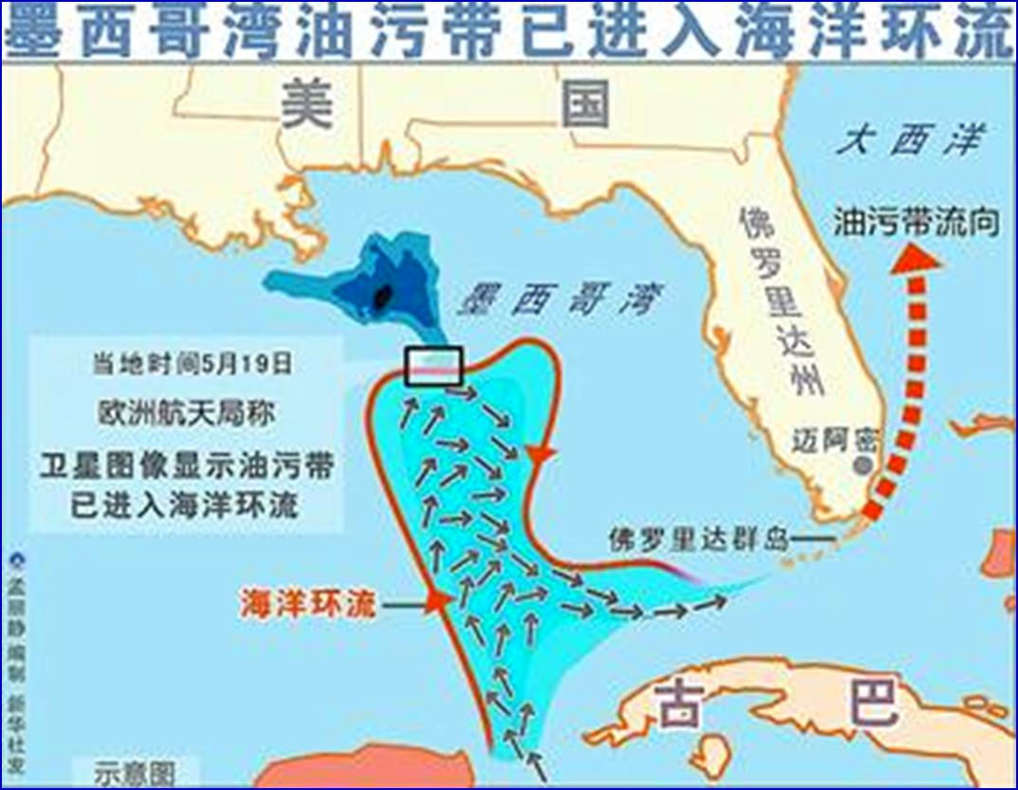  ［问题14］有关专家为什么担心浮油可能“侵入”大西洋，甚至漂向欧洲沿海？ | 预设答案：浮油会被墨西哥湾暖流带到大西洋，然后又被北大西洋暖流带至欧洲沿海地区。说明洋流对海洋污染的影响：加快净化速度，扩大污染范围。 | 关注国际地理热点事件，让学生体会到学习对生活有用的地理。
［归纳小结］让学生归纳总结本节课收获的过程中，教师结合板书，强化重点内容。 | 回顾本节课学习过程，整理学习笔记或说出自己的收获 | 梳理教学过程，突出教学重点，培养学生归纳总结的能力
［拓展提高］讲解、指导答题 | 独立完成“当堂精练” | 评价学生的学习效果
【板书设计】
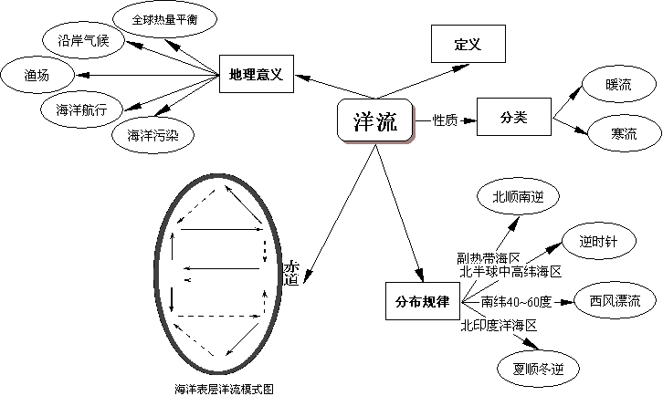
附：
【当堂精练】
下图所示是1941年12月日本海军偷袭美国珍珠港太平洋舰队的航行路线(图中B是夏威夷群岛)。结合地理知识分析下面问题。
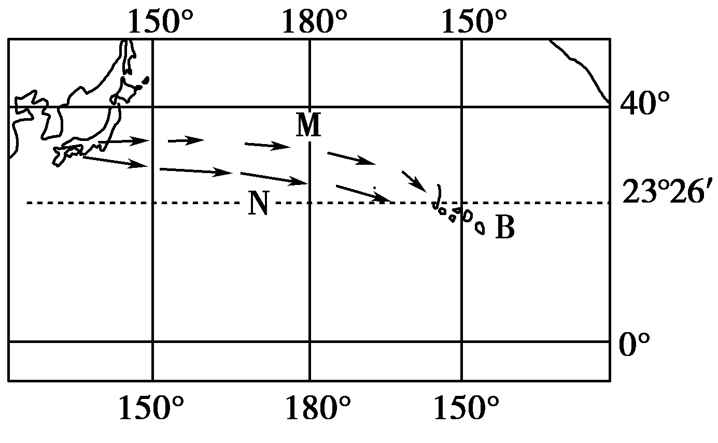
(1)日本海军选择了M路线，而没有选择N路线，那么选择M路线的有利条件是：
①这条航线的航程________；理由是__________。
②冬季该航线上空的天气状况是________，为什么？对这次军事行动的好处是什么？
③这条航线对舰队航速的作用是___________________；
理由是____________________________________。
(2)在航海时人们多选择信风带，而很少选择西风带，其主要考虑________________。

